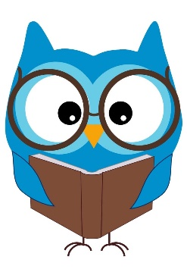
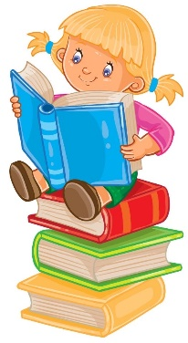

4 .část „ Moje kniha – fantazie na procházce“

Maminka mi přečte
Velikonoce nám pomalu končí a snad se brzy uvidíme ve školce. Na poslední dny jsme si pro Vás připravily kouzelné téma.
Již v minulých týdnech jsme se setkali s hrdiny pohádek, určitě každý z vás má svoji oblíbenou knihu, pohádkovou postavičku, pohádkového hrdinu. Tento týden není dlouhý, a proto jen něco málo pro zábavu.
Úkol č.1 – opakovat si obrázkové čtení z kartiček – vymysli hádanku pro maminku,
aby poznala, o jaké pohádce mluvíš

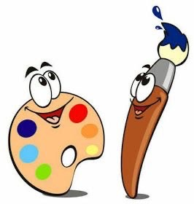
Úkol č.2 – vytvoř svoji oblíbenou pohádkovou postavičku
můžeš nakreslit pastelkami, vodovkami, vyrobit z papíru, látky – zkrátka co doma najdeš a co tě napadne – pusť fantazii na procházku

Úkol č. 3 – Chceš být spisovatel/ spisovatelka, klidně můžeš
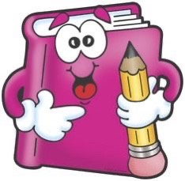
Vytvoř si vlastní knihu – může být známý pohádka, tvůj vlastní příběh – budeme se moc těšit na tvoji krásnou knížku

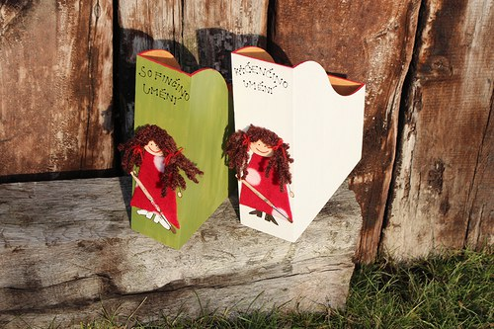
Úkol č. 4 – než se vydáš do školky, připrav si složku na svoje výrobky, pracovní listy – můžeš použít krabici, tvrdý papír cokoli doma najdeš
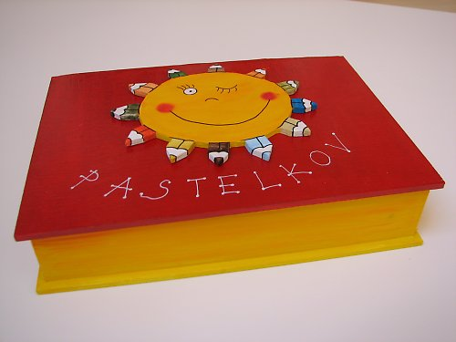

Můžeš podle obrázků vytvořit vlastní kartičky „svůj pracovní list“
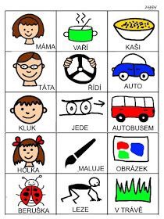

I takový pracovní list si můžeš vytvořit Procvičujeme P a L ruku (můžeš postupně nebo současně).
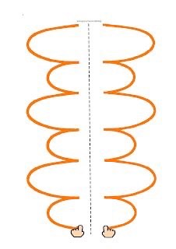
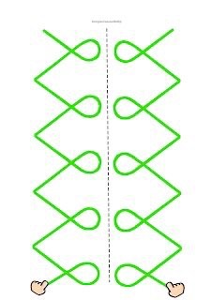
ZDE MALÁ RADA: https://cz.pinterest.com/pin/5699937017362407/
